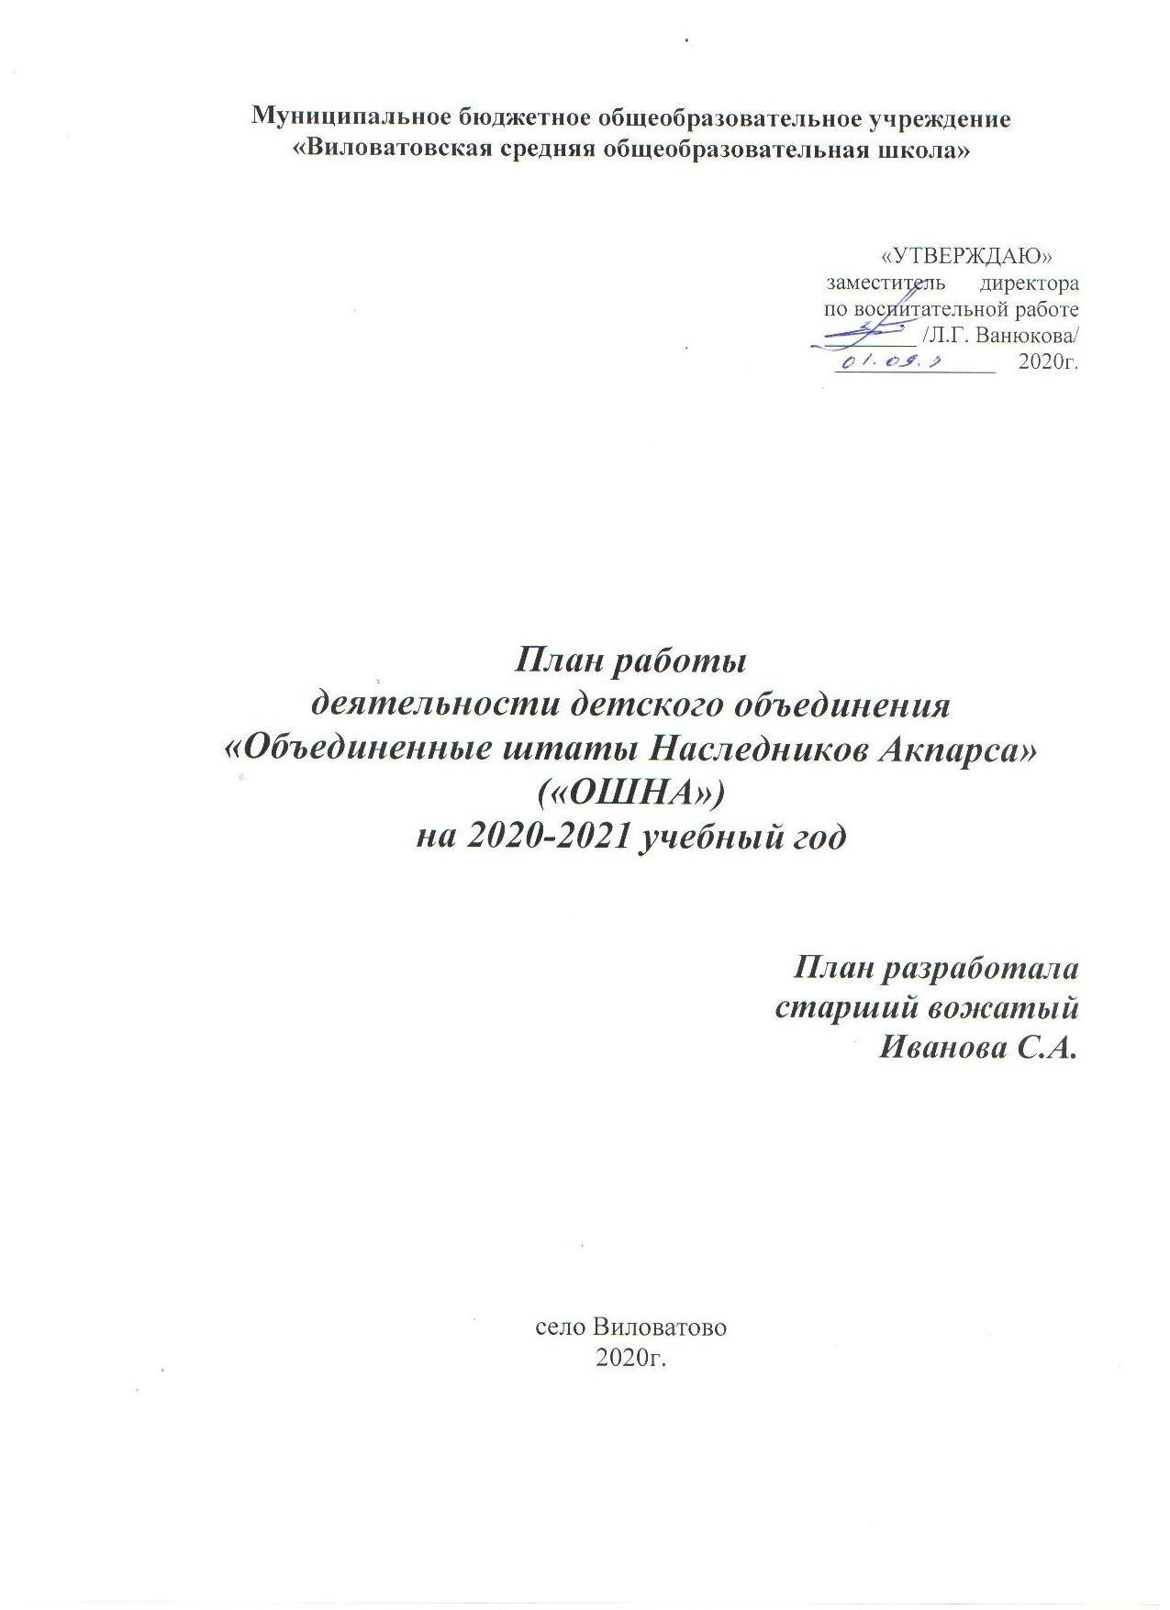
Сентябрь

№ | Мероприятие | Место проведения | Ответственные | Отметка о выполнении
1. | Торжественная линейка, посвящённая «Дню знаний». | Площадка перед школой. | ЗДВР, старший вожатый
2. | Праздник посвящения в первоклассники «Хочу в школу!». | Кабинет первоклассни-  ков. | старший вожатый, вожатые первоклассников
3. | Анкетирование «Мои предложения». | По школе  (5-8 класс) | старший вожатый, сенат «ОШНА»
4. | Стартовые сборы | КДО | старший вожатый, сенат «ОШНА»
5. | Учёба нового актива | КДО | старший вожатый
6. | Операция «Припасы на зиму». | Пришкольный участок | классные руководители, сенатор по трудовым делам
7. | Оказание помощи ветеранам | По деревням | старший вожатый, классные руководители
8. | Рейд по проверке дневников и учебников | Кабинеты классов | сенатор по учебным делам
9. | Районная школа актива | Район | старший вожатый
10. | Районные соревнования по пионерболу | Район | старший вожатый, сенатор по спортивным делам

Октябрь

№ | Мероприятие | Место проведения | Ответственные | Отметка о выполнении
1. | Акция «Поздравь своего учителя» | КДО | старший вожатый, сенатор по культмассовым делам
3. | Добровольческая акция в рамках осенней Недели добра. | Отряды | Старший вожатый, старосты классов
4. | Мероприятия, посвящённые неделе родственных народов | ВК | старший вожатый, сенатор по культмасс. делам, учителя мар. яз. и лит-ры
5. | Фестиваль СДО «Наследники Акпарса» | ВК | старший вожатый
6. | Районный конкурс исполнения песен, посвященный дню рождения республики Марий Эл. | ВК | старший вожатый
7. | Конкурс осенних букетов | Фойе школы | старший вожатый, сен. по культмас. делам
8. | Конкурс осенних поделок «Урожай 2020» | Фойе школы | старший вожатый, сен. по культмас. делам
9. | Осенний бал | Кабинеты отрядов | Культорги, классные руководители
10. | Слет РДШ | ВК | старший вожатый
Ноябрь

№ | Мероприятие | Место проведения | Ответственные | Отметка о выполнении
1. | Мероприятия, посвященные Дню рождения республики Марий Эл. | Кабинеты отрядов | сенаторы по вожатским и игровым делам
2. | Конкурс классных отрядных уголков. | Кабинеты классов | старший вожатый
3. | Игра-путешествие по страницам истории СДПО «Эр вий» | Фойе школы | старший вожатый
4. | Рейды по проверке отрядных уголков | Кабинеты классов | сенатор по учебным делам.
5. | Подготовка к конкурсу «Молодой лидер» | КДО | старший вожатый
6. | Неделя финно-угорских народов | Кабинеты классов, фойе школы | старший вожатый, учителя мар. яз., учитель ИКН
7. | Викторина, посвященная 100-летию Марий Эл. | ДДТ | старший вожатый
8. | Игра «Пора выбирать здоровье, свободу, успех!» | Кабинеты классов | старший вожатый, сен. по культмас. делам
9. | Ко Дню матери:  а) конкурс рисунков (1-4 кл.)  б) конкурс сочинений (5-11 кл.)  в) викторина (5-11 кл.) | Актовый зал, фойе школы | старший вожатый
10. | Участие в районных мероприятиях. |  | старший вожатый
Декабрь

№ | Мероприятие | Место проведения | Ответственные | Отметка о выполнении
1. | Рейды по проверке тетрадей в начальных классах. | Кабинеты начальных классов. | сенатор по учебным делам, вожатые
2. | Фестиваль волонтерского движения | КДО | старший вожатый
3. | Работа по проекту «Я гражданин России» | КДО | старший вожатый
4. | «Уроки символики». | Кабинеты классов. | старший вожатый
5. | Участие на предметных школьных олимпиадах | школы района | Сенатор по учебным делам, учителя предметники
6. | Конкурс ёлочных игрушек |  | старший вожатый
7. | Конкурс новогодних открыток (1-4) и стенгазет (5-11) | Фойе школы | старший вожатый
9. | Подготовка и проведение новогодних представлений. | Кабинеты классов | Культорги классов
10. | Шахматный турнир РДШ | КДО | старший вожатый
11. | Школа барабанщиков | КДО | старший вожатый
12. | Участие в районных мероприятиях |  | старший вожатый

Январь

№ | Мероприятие | Место проведения | Ответственные | Отметка о выполнении
1. | Шахматно – шашечный турнир. | КДО | сенатор по спорт. делам
2. | «Рождественские посиделки» | Кабинеты классов | классные руководители
3. | Конкурс игр на снегу «Зимние забавы» | Спортивные площадки | сенатор по спорт. делам, сенатор по игровым делам
4. | Районная школа актива | КДО | старший вожатый
6. | Лыжный поход членов сената детского объединения. | По маршруту | старший вожатый, сенатор по спортивным делам
7. | Муниципальный этап игры «Что? Где? Когда?» |  | старший вожатый,  сенатор по учебным делам
8. | «Прощание с Азбукой» для учащихся 1 класса | Кабинет первоклас-сников | старший вожатый, сенатор по вожатским делам
9. | Подготовка информации о ДО школы | КДО | старший вожатый
11. | Участие в районных мероприятиях |  | старший вожатый

Февраль

№ | Мероприятие | Место проведения | Ответственные | Отметка о выполнении
1. | Подготовка к конкурсу проектов «Дети Марий Эл» | КДО | старший вожатый
2. | День юного героя-антифашиста | КДО | старший вожатый
3. | Конкурс«А ну-ка, парни!» (8-11)  «Рыцарский турнир» (5-8) | Кабинеты классов | ЗДВР, старший вожатый
4. | «Валентины и Валентинки» (шоу-программа для 9-11 классов) | Кабинеты классов | ЗДВР, старший вожатый
5. | «Весёлые старты» для учащихся начальных классов | Спортзал школы | старший вожатый, сенатор по спортивным делам
6. | Игра «Счастливый случай» (команды 5-8 классов) | Актовый зал школы | сенатор по игровым делам
7. | Подготовка к конкурсу проектов «Детство без границ» | КДО | старший вожатый
8. | Встреча с молодежной инициативной группой района | КДО | старший вожатый
9. | Реализация проекта «Пора выбирать здоровье, свободу, успех!» | КДО | старший вожатый, сенаторы
10. | Подготовка к участию в международном фестивале «Детство без границ» | Кабинет отрядов | старший вожатый, сен. по культмас. делам

Март

№ | Мероприятие | Место проведения | Ответствен-ные | Отметка о выполнении
1. | «А ну-ка, девушки!» конкурсная программа | Кабинеты отрядов | старший вожатый, сен. по культмас. делам
2. | Изготовление скворечников | Школьная мастерская | сенатор по трудовым делам, учитель технологии
3. | Подготовка к конкурсу проектов «Молодой лидер» | КДО | старший вожатый
4. | Участие в конкурсе проектов «Детство без границ» | Район | старший вожатый
5. | Фестиваль старшеклассников | Район | старший вожатый
6. | Фотовыставка «Наши любимые» | КДО | старший вожатый
7. | «День птиц» (викторина «Всё о птицах») | Фойе школы | сенатор по культмассовым делам
8. | Школьный этап конкурса «Мой семейный архив» | КДО | старший вожатый
9. | «Зарничка» - игра для учащихся начальных классов |  | ЗДВР, старший вожатый
10. | Праздник Масленицы | Площадка перед школой | ЗДВР, старший вожатый
11. | Районная школа актива |  | старший вожатый

Апрель

№ | Мероприятие | Место проведения | Ответственные | Отметка о выполнении
1. | Даешь День смеха. Конкурс «Юморина» | Кабинеты отрядов | сенатор по культмассовым делам
2. | День космонавтики | Кабинеты классов | классные руководители
3. | День национального героя | КДО | старший вожатый
4. | Неделя Наследников Акпарса | КДО | старший вожатый
5. | Фотовыставка «Детская организация в делах и лицах» | Фойе школы | старший вожатый
6. | Добровольческие акции в рамках Весенней недели добра | Район | старший вожатый, сенатор по трудовым делам
7. | Участие в программе Марш парков в детских объединениях школ | КДО | старший вожатый, сенатор по трудовым делам
8. | «День птиц» (викторина «Всё о птицах») | Фойе школы | сенатор по культмассовым делам
9. | Районный конкурс «Мой семейный архив» | КДО | старший вожатый
10. | Всемирный День здоровья | Фойе школы | ЗДВР, старший вожатый
11. | Участие в районных мероприятиях | Район | ЗДВР, старший вожатый

Май

№ | Мероприятие | Место проведения | Ответственные | Отметка о выполнении
1. | Подготовка к выступлению на Параде Победы (барабанщики) | КДО | старший вожатый
2. | Оказание тимуровской помощи ветеранам и их семьям. | По деревням | сенатор по трудовым делам, старший вожатый
3. | Прием в Наследники Акпарса | Район | старший вожатый
4. | Костер Дружбы, посвященный дню рождения Пионерии |  | старший вожатый, сенаторы
5. | Сбор-финиш детского объединения «ОШНА» | актовый зал школы | старший вожатый, президент детского объединения
6. | Реализация проекта «Любимому озеру чистые берега» | Берег Виловатовского пруда | старший вожатый

Июнь

№ | Мероприятие | Место проведения | Ответственные | Отметка о выполнении
1. | Малые Олимпийские игры (ко дню защиты детей) | Стадион школы | старший вожатый, сенатор по спортивным делам
2. | Палаточный лагерь актива СДО «Наследники Акпарса» | Район | старший вожатый
3. | Республиканская акция «Любимому озеру – чистые берега» | Район | старший вожатый

